**УРОК ПО ОКРУЖАЮЩЕМУ МИРУ «ЛУНА – СПУТНИК ЗЕМЛИ»**

**Цели и задачи:**

1. Расширить и углубить знания учащихся о Луне – естественном спутнике Земли;
2. Развивать внимание, речь, память, логическое мышление, наблюдательность.

**Оборудование:** картинки с изображением Луны, рисунок “Фазы Луны”, песня «Звездная страна», зеркальце.

**Ход урока**

**1. Организационный момент.**

Прозвенел звонок,

Начинается урок,

Работаем старательно,

Слушаем внимательно.

Слушаем и запоминаем

Ни минуты не теряем!

**2. Повторение изученного.**

Ребята, к нам в гости пришел Звездочет-Волшебник *(рисунок 1)*. Он предлагает нам стать космонавтами и отправиться с ним в полет. Вы готовы полететь в путешествие? Но сначала нужно правильно ответить на его вопросы.

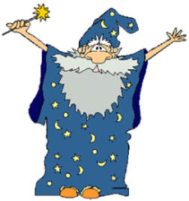**рисунок 1**

- Что такое Солнце?

- Почему Солнце кажется нам маленьким кружочком?

- Чем отличаются звезды друг от друга?

**3. Сообщение темы и цели урока.**

Посмотрел Звездочет-Волшебник на небо и увидел что-то. Давайте попробуем отгадать что же он увидел? Отгадайте загадку и получите ответ : Ночь приходит – Она восходит. В небе сияет, Тьму разгоняет. (Луна)

Сегодня нам предстоит узнать много нового о Луне – естественном спутнике Земли Садитесь поудобнее, мы отправляемся в полет в звездный космос. Начинаем отсчет.

*(хором)*10-9-8-7-6-5-4-3-2-1-Пуск!!! *(звучит песня «Звездная страна»)*

**4.Объяснение нового материала.**

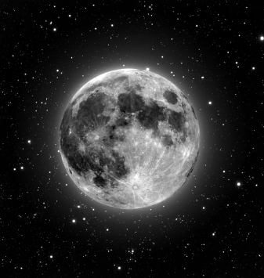 Если очень постараться,

Если очень захотеть,

Можно на небо подняться

И до солнца долететь.

И всерьез, не понарошку

Познакомиться с луной

Погулять по ней немножко

И вернуться вновь домой.

*(рисунок 2)*

**рисунок 2**

Вот мы и приблизились к Луне. С тех пор, как человек появился на Земле, Луна представляла для него загадку. В древние времени люди поклонялись Луне, считая ее богиней ночи. Так что же такое Луна?

Луна не звезда, и не планета. Луна – естественный спутник Земли. Она одновременно вращается вокруг Земли, вокруг своей оси и вместе с Землей – вокруг Солнца. Но вокруг своей оси Луна вращается медленно и поэтому лунный день равен двум нашим неделям. Лунная ночь также длиться две наших недели. Луна – самое близкое к Земле небесное тело. Еще в древности люди заметили, что Луна все время меняет свою форму. То она похожа на круглую тарелку, то на серп, который назвали месяцем. Её можно видеть такойhttp://festival.1september.ru/articles/504453/full.h9.jpg , такойhttp://festival.1september.ru/articles/504453/full.h10.jpg и такой http://festival.1september.ru/articles/504453/full.h11.jpg. *(схемы рисуются на доске).* Люди не могли объяснить это явление и придумывали сказки, легенды. Послушайте одну такую сказку.

“Почему у Месяца нет платья”

(Сербская сказка)

Решил Месяц сшить себе платье...Снял с него портной мерку и сел за работу. В назначенный срок пришел Месяц за платьем. А платье узко и коротко.

- Видно я ошибся, - говорит портной.

И снова сел за работу.

В назначенный срок снова пришел Месяц за платьем. Опять платье мало. Снова портной сел шить и кроить.

В третий раз пришел Месяц к портному. Увидел портной: идет по небу круглый Месяц, не Месяц, а целая Луна, да вдвое шире, чем платье, которое он только что сшил. Что было делать портному? Бросился он бежать. Искал его Месяц, искал, да не нашел. Так и остался Месяц без платья.

Чтобы объяснить это явление надо знать секрет Луны. А секрет этот в том, как она светит! Давайте проведем опыт *( с помощью зеркала ловим солнечный луч).*

Давайте ответим на вопросы :

1.Само зеркальце светиться? (Нет)

2.А теперь, когда я поймаю им луч Солнца? Что за свет? (отражение солнечного луча)

Вот мы и узнала секрет Луны. Солнце – это пылающий шар. Оно испускает свет. А Луна не испускает света; она словно зеркало, отражает свет Солнца. В разное время Солнце по-разному освещает Луну. Поэтому нам кажется, что ее форма меняется.

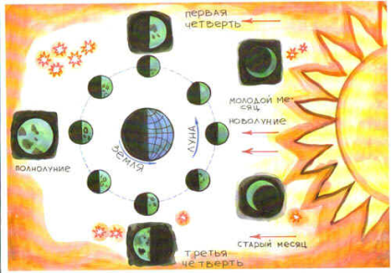Как я уже говорила мы видим Луну по-разному. *(рисунок 3)*

Иногда мы совсем не видим Луны на небе. Такой ее вид называется ***новолунием****.* Через несколько дней мы уже видим Луну вот такой *(изображение следующей лунной фазы).* Еще через несколько дней – вот такой *(изображение четверти растущей Луны).* *Учитель проводит от нее вниз черточку таким образом, чтобы получилась буква Р и объясняет, что сейчас Луна растет.*

**рисунок 3**

Утром вижу из окна,  
В небе ранняя Луна.  
Чтоб ее нам отличить,  
Нужно к полукругу  
Нам приставить палочку,  
Букву Р там получить.

Еще через некоторое время мы видим Луну такой *(изображение полной Луны)* Такой вид Луны называется полнолунием. Затем Луна будет уменьшаться и через некоторое время примет такой вид *(изображение четверти убывающей Луны)*. Затем Лунный диск вновь будет уменьшаться и, наконец, примет такой вид *(изображение следующей фазы Луны).* Останется от Луны лишь серп, похожий на букву С. Говорят, что Луна убывает, стареет.

Плыл по небу Лунный серп,  
Серп склонялся на ущерб.  
И поэтому с небес  
Нам светила буква С.  
**Если смотреть на Луну** в телескоп, то можно увидеть темные и светлые пятна. Светлые – это лунные моря. На самом деле в этих морях нет ни капли воды. Темные пятна – это ровные участки. На Луне всюду видны кратеры, которые образовались от ударов метеоритов, камней, упавших из космоса. *(рисунок 4)*

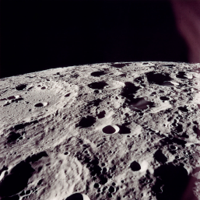Вся поверхность Луны покрыта толстым слоем пыли. На поверхности Луны днем стоит жара до 180 градусов, а ночью – мороз -170 градусов.

Ученые узнали об этом, запуская на Луну ракеты – луноходы.

А американцы побывали на Луне. 21 июля 1969 года космонавты Нил Армстронг, Эдвин Олдрин и Майкл Коллинз находились на Луне 22 часа.

**рисунок 4**

Послушайте советы, которые вам даст Звездочет-Волшебник:

1. Если на Луне тебе захотелось немножко попрыгать, учти, что ты подпрыгнешь в шесть раз выше, чем на Земле, и падать будешь гораздо медленнее. А все почему? Потому, что сила тяжести на Луне в шесть раз меньше, чем на Земле.

2. Будешь прогуливаться на Луне – смотри под ноги. Вся поверхность Луны усеяна камнями, которые падают из космоса.

3. Не забудь взять часы с календарем, а то совсем запутаешься в днях. На Луне один день длится две наших недели, а потом на две недели наступает ночь.

4. Зонтик тебе не пригодится: дождей на Луне не бывает. Да что там дождей – там вообще нет воды. Нет облаков, нет туманов, нет радуги. Правда, дожди там все-таки бывают – метеоритные, каменные.

5. Если полетишь на Луну вместе с друзьями, не забудь, что разговаривать вы сможете только при помощи радиопередатчиков. Звуков на Луне нет, там даже метеориты падают бесшумно. Это из-за того, что на Луне нет атмосферы.

6. Подумай, как ты будешь дышать? Ведь на Луне нет воздуха.

**5. Подведение итогов.**

Игра “Крестики – нолики”

1) Луна больше Земли.

2) Луна сама не испускает света, а отражает свет Солнца.

3) На Луне есть воздух и вода.

4) Луну называют спутником Солнца.

5) Поверхность Луны покрыта пылью.

6) На Луне живут люди.

(Дети выполняют на листочках)

О Х О О Х О

**Наше путешествие подошло к концу. Мы многое узнали о Луне. Теперь вы самые настоящие лунные путешественники!**

**6. Домашнее задание.**

Нарисовать увиденное на Луне и прочитать статью учебника.